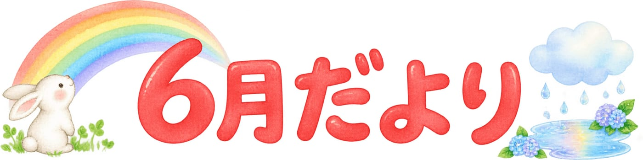
○○幼稚園・○○保育園 | 令和○年6月号
ごあいさつ
雨あがりには、空や水たまりに目を向けています。虹の話も人気です。
天候が変わりやすい月です。朝は晴れていても、帰りに雨が降ることがあります。雨具を毎日カバンへ入れてください。
今月のねらい
・空や水たまりなど、雨あがりに気づく  ・天候に合わせて、遊び方を変える  ・友達と「見て」と伝え合いながら遊ぶ | 
6月の予定
日 | 予定
○日（○） | 雨の日の室内あそび
○日（○） | 避難訓練
○日（○） | 誕生会
○日（○） | 身体測定
○日（○） | お楽しみ会
時間や内容が変わるときは、そのつどお知らせします。
園からのお願い
・折りたたみ傘かレインコートをご用意ください。
・長靴のサイズが合っているかご確認ください。
・○○の提出は、○日までにお願いします。
○○幼稚園・○○保育園  〒000-0000 ○○県○○市○○ 0-0-0  電話 000-0000-0000 | 
編集メモ：印刷前にこの行を消してください。○と○○は、園名、日付、連絡先、提出物に書き換えてください。

